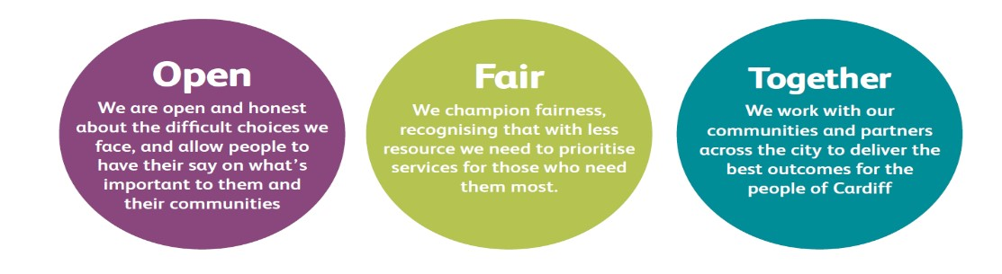

DISGRIFIAD SWYDD A MANYLEB PERSON
Teitl y Swydd: Glanhawr Sefydlog | Cyfarwyddiaeth: Pobl a Chymunedau / Tai a Chymunedau
Is-adran: Gwasanaethau Tai | Yn Atebol i’r: Goruchwylydd Gofalwyr
Gradd: 1 | Oriau’r Wythnos: 37
Cyfeirnod y Swydd: I’w gadarnhau | Nifer y Cyflogeion sy’n Adrodd i’r Swydd:
Amodau Arbennig:  - Yn amodol ar wiriad y Gwasanaeth Datgelu a Gwahardd  - Y gallu i gyrraedd y gweithle | Lleoliad y Swydd: Newidiol, ledled y Ddinas.
Diben y Swydd:

Bydd y Glanhawr Sefydlog yn gyfrifol am:

Ddarparu gwasanaeth glanhau o safon uchel yn ardaloedd cymunedol blociau o fflatiau yng Nghaerdydd.
Dyletswyddau a Chyfrifoldebau

- Darparu gwasanaeth glanhau o safon uchel gan gymryd cyfrifoldeb llawn am dasgau penodol.

- Dilyn yr holl weithdrefnau glanhau.

- Cefnogi polisïau a gweithdrefnau’r cyngor o ran Iechyd a Diogelwch ac arferion gwaith diogel.

- Cynnal asesiadau risg ar ardaloedd gwaith a thasgau i sicrhau amgylchedd gwaith iach a diogel i gyflogeion a'r cyhoedd.

- Nodi gwaith atgyweirio ac adrodd ar gyflwr ardaloedd cymunedol y bloc/iau.

- Cydgysylltu’n ddyddiol â’r Goruchwylydd Gwaith Gofalu gan roi gwybod am broblemau gweithredol sy'n codi, gan gynnwys ymddygiad gwrthgymdeithasol neu faterion tenantiaeth eraill.

- Cynnig gwybodaeth ysgrifenedig glir i gefnogi gwaith sy’n cael ei wneud i helpu’r tîm rheoli wrth gynnig atebion i gwynion corfforaethol ac i’w defnyddio mewn adolygiadau perfformiad.

- Sicrhau boddhad cwsmeriaid drwy weithio i wella gwasanaeth cwsmeriaid a chyflawni gwaith o’r ansawdd uchaf posibl yn unol â chytundebau lefel gwasanaeth.

- Cyfathrebu â chwsmeriaid a gwasanaethau eraill dros y ffôn neu’n bersonol yn ôl y gofyn.

- Cyflawni hyfforddiant a chyflawni safonau hyfforddi BICSc.

- Cefnogi'r gwaith o ddefnyddio technoleg newydd a chyfredol.

Gofynion Corfforaethol
- Cyfrannu at y gwaith o gefnogi egwyddorion ac arferion cyfle cyfartal
fel y’u nodir ym Mholisi Cyfle Cyfartal y Cyngor.

- Cymryd gofal rhesymol am eich iechyd a’ch diogelwch eich hun ac unrhyw berson arall y gallai eich gweithredoedd chi, neu eich diffyg gweithredoedd, effeithio arno, a chydymffurfio â’r holl ddeddfwriaeth iechyd a diogelwch fel y bo’n briodol.

- Fel amod o’ch cyflogaeth gellir gofyn i chi gyflawni unrhyw ddyletswyddau rhesymol a/neu amserau gwaith rhesymol eraill sy’n cyd-fynd â’ch gradd neu’ch lefel gyffredinol o gyfrifoldeb o fewn y sefydliad.

- Er y bydd gennych leoliad sefydlog i weithio ohono, bydd gofyn i chi weithio o leoliadau amrywiol yn unol ag anghenion y rôl.

DYDDIAD CWBLHAU:______________ CYTUNWYD GAN: _____________________ (Rheolwr Recriwtio)

Dyddiad Derbyn gan Ddeiliad y Swydd: ___________________

Llofnod Deiliad y Swydd: ____________________________

Manyleb Person

Teitl y Swydd: Glanhawr Sefydlog
Cyfeirnod y Swydd:

RHAID I’R PERSON A BENODIR FODLONI'R GOFYNION CANLYNOL

Maes i’w  Arddangos | Gofynion Hanfodol  MAE’N RHAID I CHI  DDANGOS  EICH BOD YN BODLONI’R  GOFYNION HYN | Gofynion Dymunol  NID OES RHAID I CHI  FODLONI’R  GOFYNION HYN, OND  OS YDYCH CHI, RHOWCH WYBOD I NI | Dull  Asesu  Ffurflen  Gais neu  Gyfweliad neu’r  Ddau
Cymwyseddau  (yn ôl y  Fframwaith  Cymwyseddau  Ymddygiadol) | - Rhoi ein cwsmeriaid yn gyntaf - Lefel 1  - Cyflawni pethau – Lefel 1  - Cymryd cyfrifoldeb personol – Lefel 1  - Ceisio deall eraill, a’u trin gyda pharch – Lefel 1 |  | Ffurflen Gais  a  Chyfweliad
Addysg  a Hyfforddiant | Sgiliau llythrennedd a rhifedd da. | Yn meddu ar gymhwyster glanhau proffesiynol cydnabyddedig | Ffurflen Gais  a  Thystysgrif lle bo angen
Profiad /  Gwybodaeth |  | Profiad o weithio mewn amgylchedd domestig neu lanhau masnachol.  Profiad o weithio gyda chwsmeriaid.  Profiad o ddefnyddio cyfarpar glanhau diwydiannol. | Ffurflen Gais  a  Chyfweliad
Sgiliau a  Gallu | Gallu amlwg i gyfathrebu’n dda mewn modd sy’n briodol i anghenion yr unigolyn, dros y ffôn neu wyneb yn wyneb.  Dangos y gallu i ddilyn gweithdrefnau mewn modd trefnus.  Dangos y gallu i weithio fel aelod o dîm, gan ddangos parodrwydd i gynorthwyo eraill ac ymrwymiad i gyflawni amcanion y tîm.  Dangos y gallu i weithio heb oruchwyliaeth. |  | Ffurflen Gais  a  Chyfweliad
Nodweddion  Personol | Dangos ymrwymiad personol i waith y gwasanaeth, gan gymryd cyfrifoldeb am dasgau, a cheisio bodloni terfynau amser a bwrw targedau penodol.  Dangos ymrwymiad amlwg i ddarparu gwasanaeth cwsmeriaid o ansawdd uchel a dealltwriaeth dda o faterion cydraddoldeb.  Dangos agwedd gadarnhaol at heriau newydd a pharodrwydd i addasu i newid yn gyflym. |  | Cyfweliad
Amgylchiadau  Arbennig | Gweithio y tu allan i oriau gwaith arferol | Byddai trwydded yrru ddilys lawn a char o fantais | Ffurflen Gais  a  Chyfweliad

